# persistence.xml

## 概念

JPA 规范要求在类路径的 META-INF 目录下放置persistence.xml，文件的名称是固定的

## 事务以及数据库连接信息

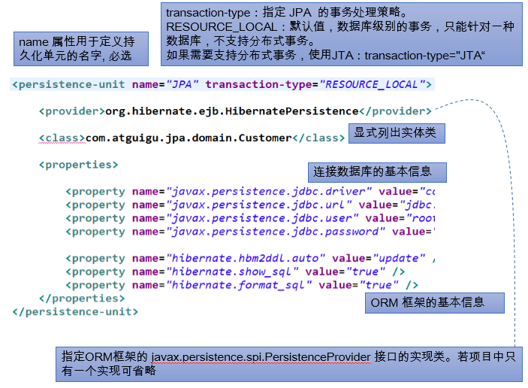

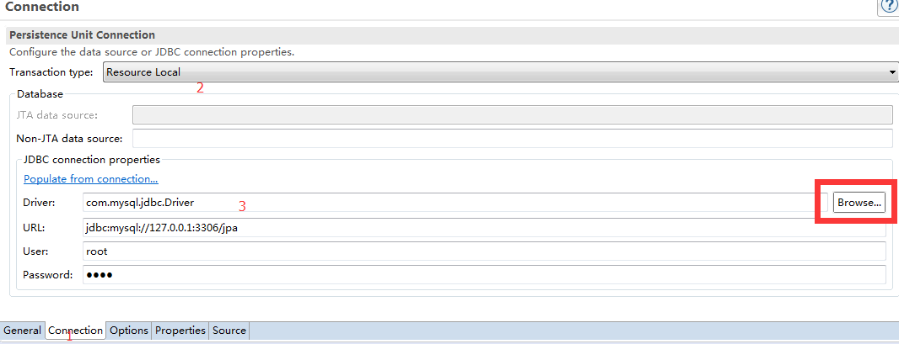

保存生成

<persistence-unit name=*"*jpa_test1*"* transaction-type=*"RESOURCE_LOCAL"*>

<properties>

<!-- 连接数据库的基本信息 -->

<property name=*"javax.persistence.jdbc.driver"* value=*"com.mysql.jdbc.Driver"*/>

<property name=*"javax.persistence.jdbc.url"* value=*"jdbc:mysql//127.0.0.1:3306/jpa"*/>

<property name=*"javax.persistence.jdbc.user"* value=*"root"*/>

<property name=*"javax.persistence.jdbc.password"* value=*"root"*/>

</properties>

</persistence-unit>

## 配置orm用什么实现

<!--

配置使用什么 ORM 产品来作为 JPA 的实现

1. 实际上配置的是 javax.persistence.spi.PersistenceProvider 接口的实现类

2. 若 JPA 项目中只有一个 JPA 的实现产品, 则也可以不配置该节点.

-->

<provider>org.hibernate.ejb.HibernatePersistence</provider>

## 配置持久化类

<!-- 添加持久化类 -->

<class>com.jpa.helloworld.Customer</class>